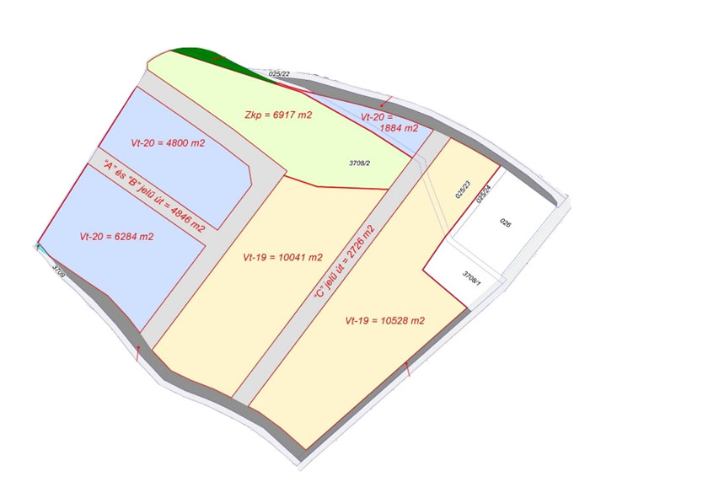

|  |  |  |
| --- | --- | --- |
| ***Településközponti terület*** | |  |
| ***Övezeti paraméter*** | ***szabályozás*** | |
| ***a beépítési mód*** | zártsorú | szabadon álló |
| ***a kialakítható építési telek legkisebb területe*** | 1000 m2 | 1000 m2 |
| ***a legnagyobb beépítettség terepszint felett*** | 40 % | 30 % |
| ***a legnagyobb beépítettség terepszint alatt*** | 45 % | 35 % |
| ***a legnagyobb épületmagasság*** | 6,5 m | 6,5 m |
| ***a legkisebb zöldfelületi arány*** | 45 % | 50 % |
| ***előkert legkisebb mérete*** | 5 m | 5 m |
| ***oldalkert legkisebb mérete*** | - | 3,25 m |
| ***hátsókertlegkisebb mérete*** | 6 m | 6 m |
| ***főépítmények száma*** | minden 300 telek-m2 után 1db | minden 500 telek-m2 után 1db |
| ***létesíthető rendeltetés*** | OTÉK szerint: - igazgatás, iroda; -lakás; - kereskedelmi, szolgáltató, szállás jellegű; -hitéleti, nevelési, oktatási, egészségügyi; -kulturális. | OTÉK szerint: igazgatás, iroda; lakás; kereskedelmi, szolgáltató, szállás jellegű; hitéleti, nevelési, oktatási, egészségügyi; kulturális. |

|  |  |  |  |  |  |  |  |  |  |  |  |  |
| --- | --- | --- | --- | --- | --- | --- | --- | --- | --- | --- | --- | --- |
|  |  |  |  |  |  |  |  |  |  |  |  |  |
|  |  |  |  |  |  |  |  |  |  |  |  |  |
|  |  |  |  |  |  |  |  |  |  |  |  |  |
|  |  |  |  |  |  |  |  |  |  |  |  |  |